新 书 推 荐
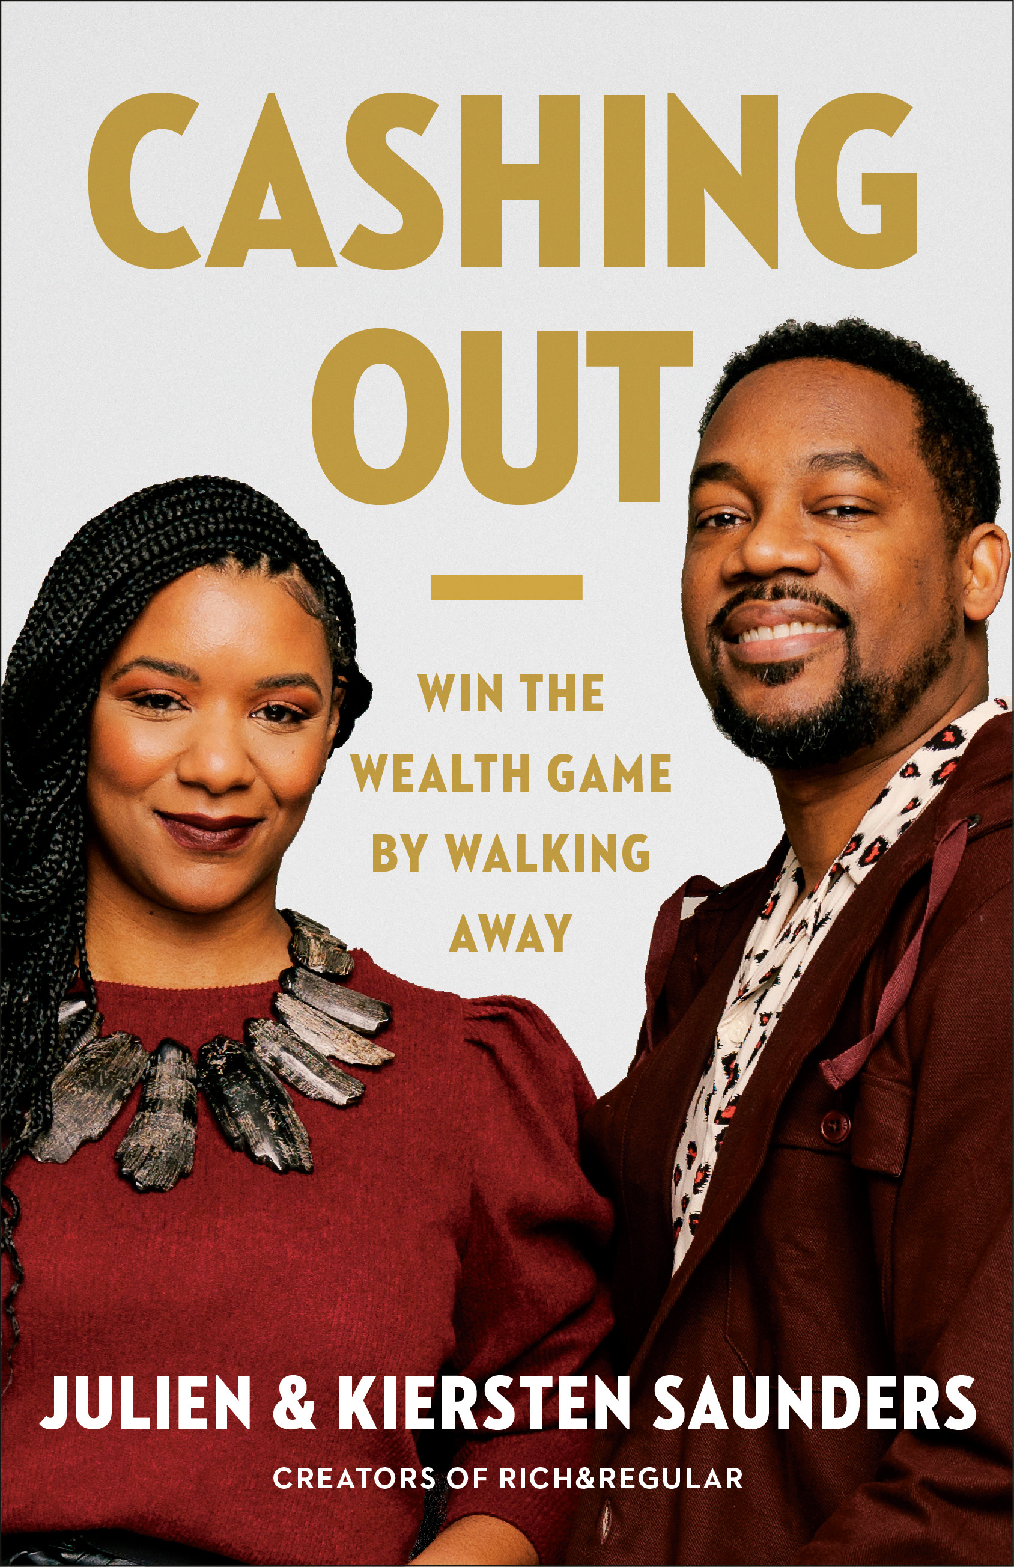
中文书名：《兑现：通过退出赢得财富游戏》
英文书名：CASHING OUT: Win the Wealth Game by Walking Away
作 者：Julien Saunders and Kiersten Saunders
出 版 社：Portfolio
代理公司：ANA/Lauren Li
页 数：272页
出版时间：2022年6月
代理地区：中国大陆、台湾
审读资料：电子稿
类 型：经管

内容简介：

本书提供了一条革命性的金融和职业道路，帮助你摆脱美国企业界的束缚，与你的财务状况保持和平，并以自己的方式创造财富。

当谈到财务时，我们被告知要遵循与白人同事相同的脚本：努力工作、赚钱、储蓄和投资。然而，尽管付出了两倍的努力，你最终却赚得更少，并经常被排除在职业机会之外。事实是这样的：财务自由是可以达到的，但按美国企业界的规则行事，只能让你走到一半。为了获胜，你必须最终离开----采取完全不同的财富积累模式。

尽管这个系统已经失灵，《兑现》（Cashing Out）仍是实现财务自由的路线图。你不必牺牲时间和心理健康来实现收入最大化。相反，金融专家朱利安（Julien Saunders）和基尔斯滕·桑德斯（Kiersten Saunders）展示了如何设计一种生活方式，让你在享受现在的生活的同时，为未来的财务安全做好准备。从他们五年内还清20万美元债务、辞去高压力的公司工作、重新掌控财务状况的历程中，本书将教会你：

- 为什么“黑人卓越”（Black Excellence）的口号和浮华是不可持续的财富积累动机。

- 如何在职业生涯的每个阶段优先考虑正确的目标，以便在15年或更短的时间内提前退休。

- 如何与你爱的人谈论金钱而不发生争吵。

- 切实可行的策略，帮助你在不占用时间和精力的情况下，赚更多的钱。

是时候停止成为机器上的齿轮了，因为它会让你被低估并无法获得合理的薪资。《兑现》向你展示如何打开通向新繁荣的大门。

作者简介：

朱利安（Julien Saunders）和基尔斯滕·桑德斯（Kiersten Saunders）是总部位于亚特兰大的生活方式博客“Rich & Regular”的联合创始人。他们共同在五年内还清了20万美元的债务，并在40岁之前提前退休。

媒体评价：

“《兑现》就像是一场你迫切需要的、来自你一直仰望的大表亲们的谈话。它充满了关于金钱、职业导航以及最重要的----人际关系----的宝石，来自那些成功实现财务自由的人。你可以真正感受到他们倾注在每一章中的爱和智慧。”
----安东尼·奥尼尔（Anthony O'Neal,），Debt-Free Degree一书的作者兼讲述者

“读这本书，收获很酷的故事，了解很酷的概念。但读这本书更重要的原因是，它可能会推动你走向一种更自由、更丰富、更有意义的生活。”
----J.L.科林斯（J.L. Collins），《简单致富》（The Simple Path to Wealth）一书的作者

“这本书中的想法有能力改变各地黑人的财富轨迹。”
----朱尔·博克斯·所罗门（Jewel Burks Solomon），Collab Capital管理合伙人，Google for Startups负责人

谢谢您的阅读！
请将反馈信息发至：李文浩（Lauren Li）
安德鲁·纳伯格联合国际有限公司北京代表处
北京市海淀区中关村大街甲59号中国人民大学文化大厦1705室
邮编：100872
电话：010-82449901
传真：010-82504200
Email：Lauren@nurnberg.com.cn
网址：http://www.nurnberg.com.cn
微博：http://weibo.com/nurnberg
豆瓣小站：http://site.douban.com/110577/
新浪微博：安德鲁纳伯格公司的微博_微博 (weibo.com)
微信订阅号：ANABJ2002


